**Tabla de contenidos**

**Introducción** **4**

**Objetivos** **5**

**Objetivo General:** **5**

**Objetivos Específicos:** **5**

**Requerimientos técnicos** **6**

**Requerimientos mínimos de hardware** **6**

**Requerimientos mínimos de software** **6**

**Herramientas utilizadas para el desarrollo** **7**

**Desarrollo de Ingeniería de Software** **7**

**Servidor** **7**

**Bases de Datos** **7**

**IDE** **7**

**Repositorio** **7**

**Instalación de Netbeans** **8**

**Instalación de Payara** **14**

**Instalación de PostgreSQL** **15**

**Configuración del software** **22**

**Casos de uso** **23**

**Administración y gerencia de contactos** **25**

**Administración y control de actividades comerciales** **28**

**Control de Clientes por línea de productos** **31**

**Gestión de Catalogo de productos** **35**

**Control de ofertas y presupuestos** **38**

**Control y gestión de oportunidades** **41**

**Resultados por etapas o progreso de ventas** **43**

**Equipo comerciales** **45**

**Administración de documentos adjuntos, archivos de interacción con el cliente** **48**

**Módulo de administración** **50**

**Modelo entidad relación** **51**

**Diccionario de datos del modelo entidad relación** **52**

**Contacto:** **52**

**Persona:** **52**

**Usuario:** **52**

**Rol:** **52**

**Prototipos de pantallas del aplicativo** **53**

# Introducción

Este manual describe los pasos necesarios para cualquier persona que tanga ciertos fundamentos en sistemas pueda realizar la instalación del aplicativo creado como un CRM.

Es importante tener en cuenta que en el presente manual se hace mención a las especificaciones mínimas de hardware y software para la correcta instalación del software.

# Objetivos

## Objetivo General:

Brindar la información necesaria para poder realizar la instalación y configuración del aplicativo.

## Objetivos Específicos:

* Plasmar la funcionalidad técnica de la estructura, diseño y definición del software.
* Describir el procedimiento de instalación del software.
* Detallar las especificaciones de los requerimientos tanto de Hardware como de software necesarios para la instalación de la aplicación.
* Definir las herramientas utilizadas para el diseño y desarrollo del prototipo.

# Requerimientos técnicos

## Requerimientos mínimos de hardware

* **Procesador:**
* **Memoria RAM: Mínimo:**
* **Disco Duro:**

## Requerimientos mínimos de software

* Privilegios de administrador
* **Sistema Operativo:**

# Herramientas utilizadas para el desarrollo

## Desarrollo de Ingeniería de Software

* JEE+
* JSF
* JPA
* Javascript
* Jquery
* HTML
* CSS
* Jasper Report

## Servidor

## Bases de Datos

* MySQL workbench versión 6.3.8 builder 1228
* PostgrestSQL 9.5.5

## IDE

* Netbeans 8.0.2
* Intellij IDE

## Repositorio

* Github
* Cliente Gitkraken
* Cliente Sourcetree
* Cliente Gitbash

# Instalación de Netbeans

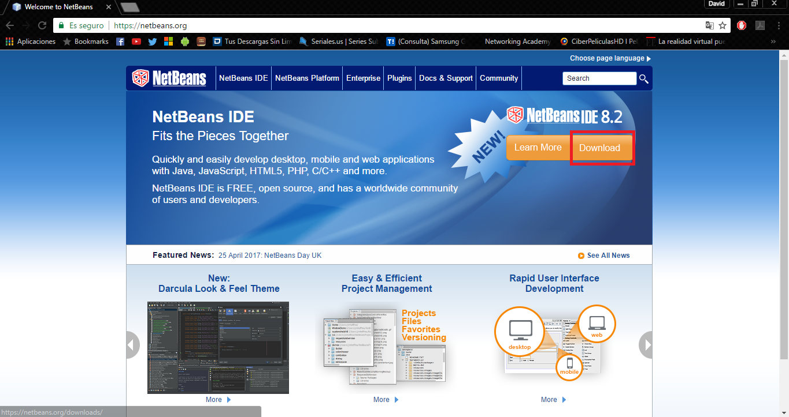

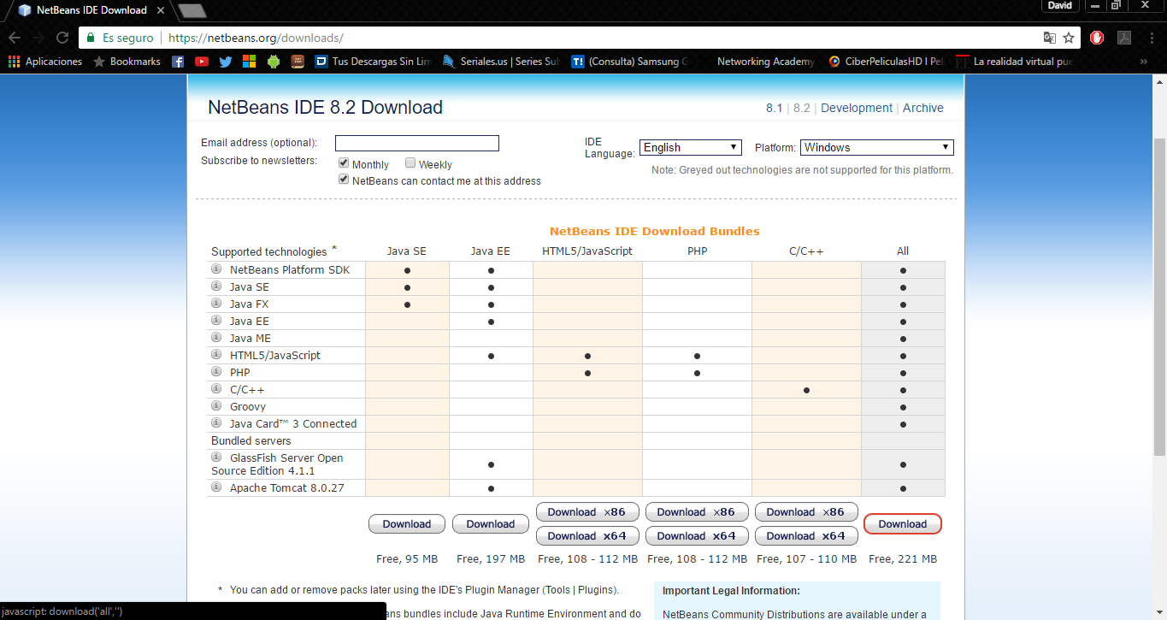

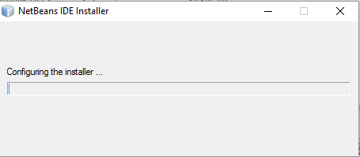

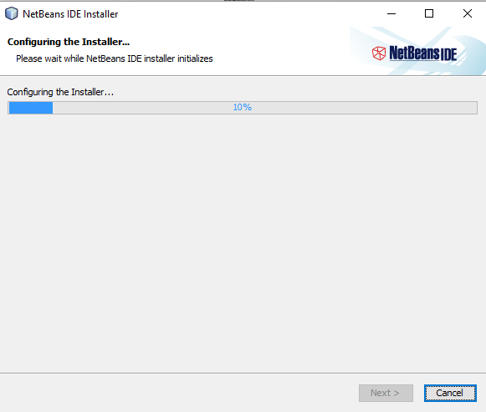

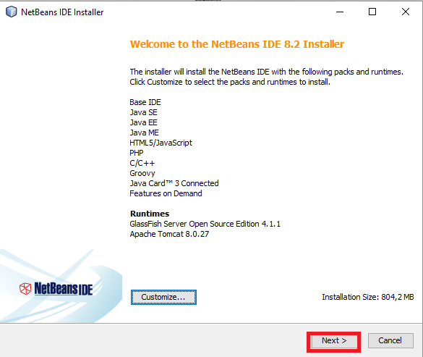

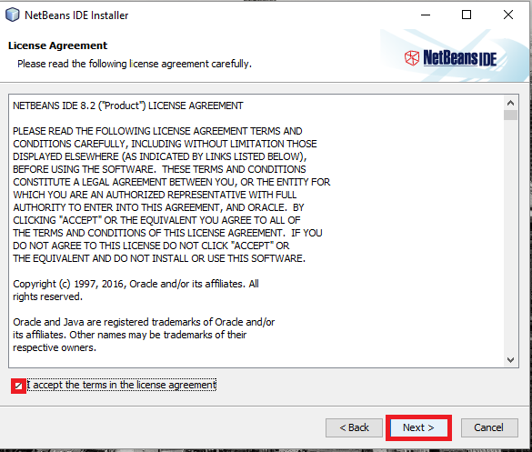

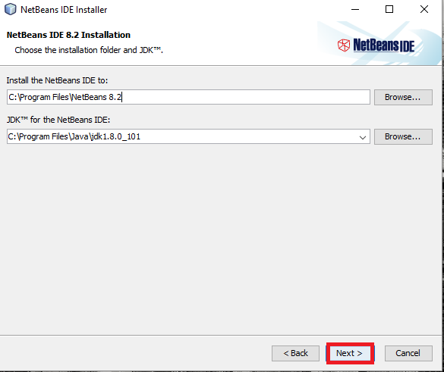

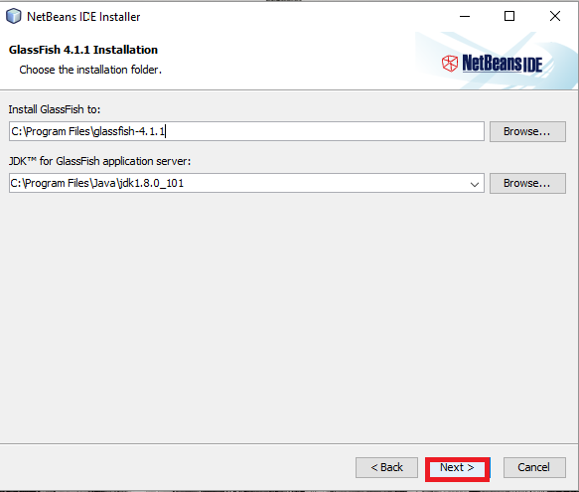

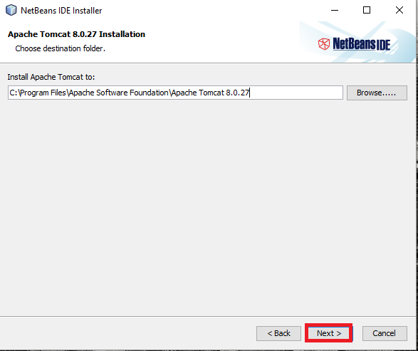

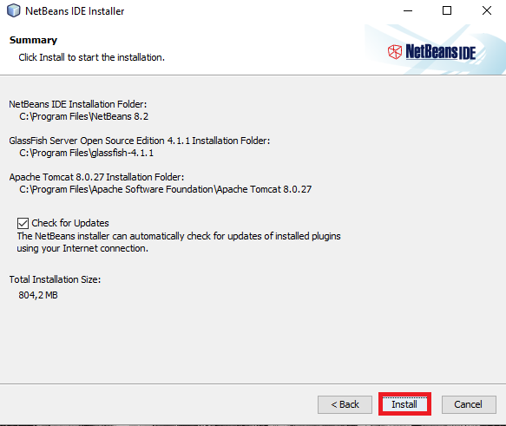

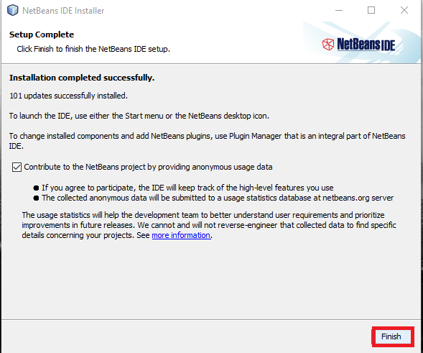

# Instalación de Payara

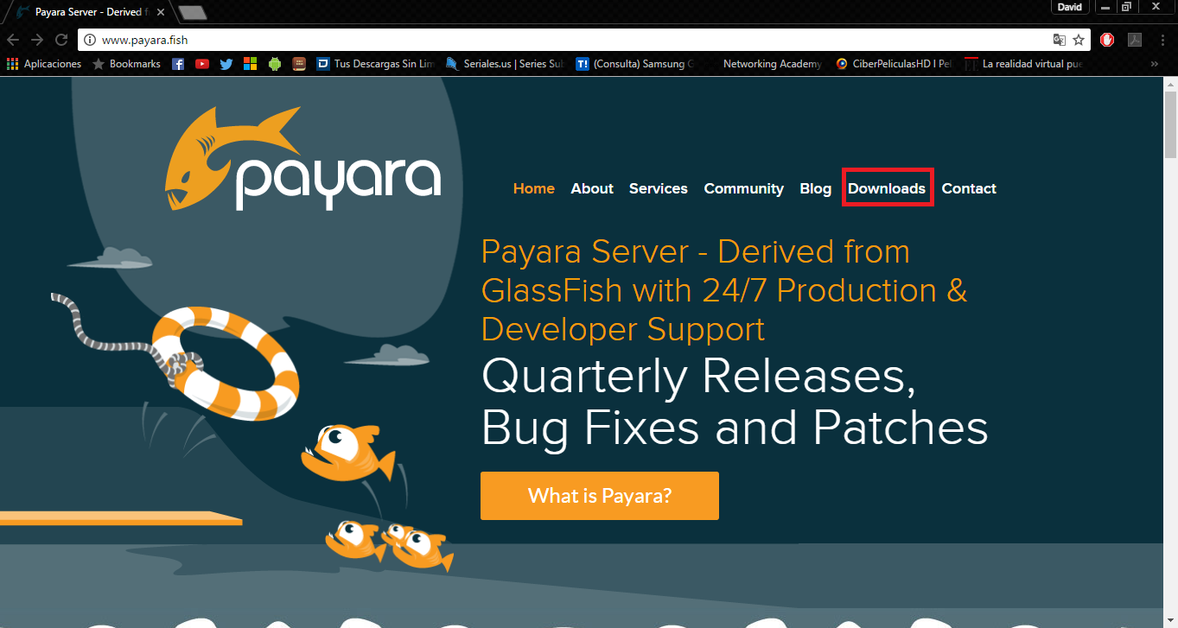

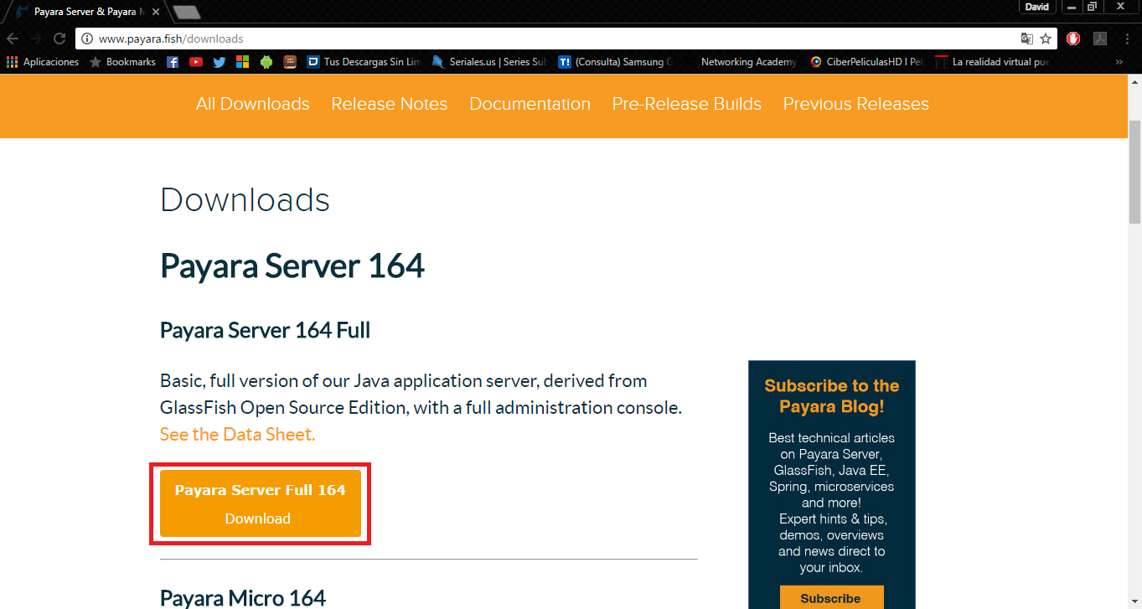

# Instalación de PostgreSQL

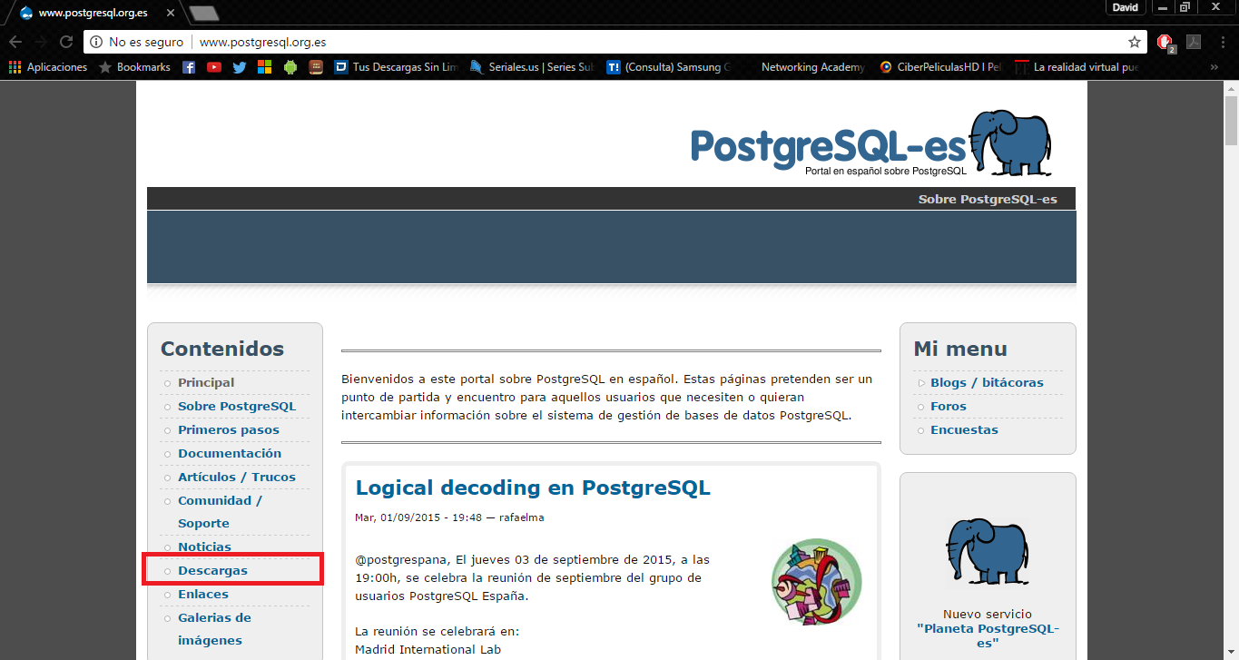

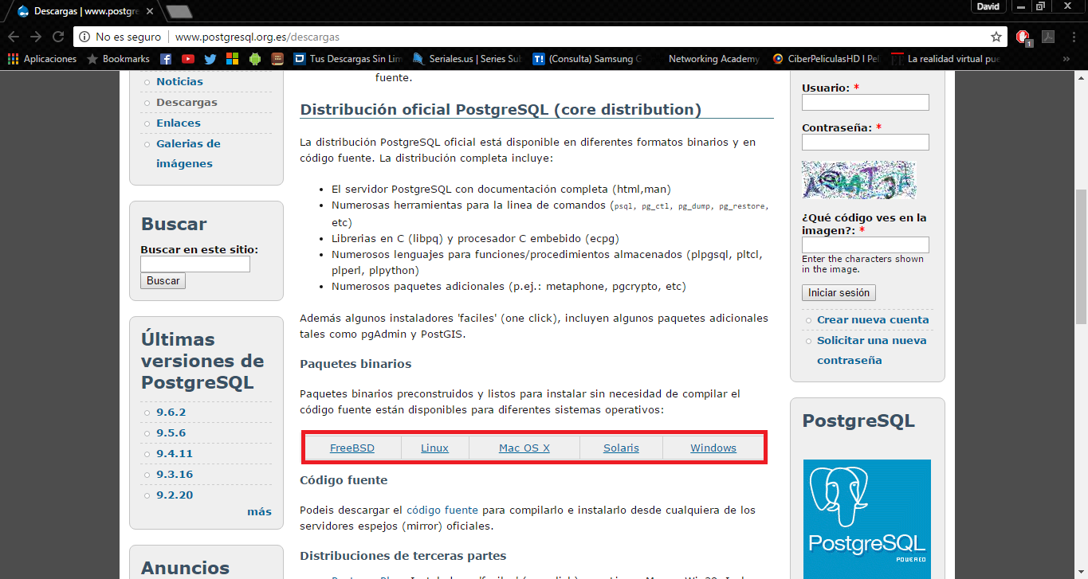

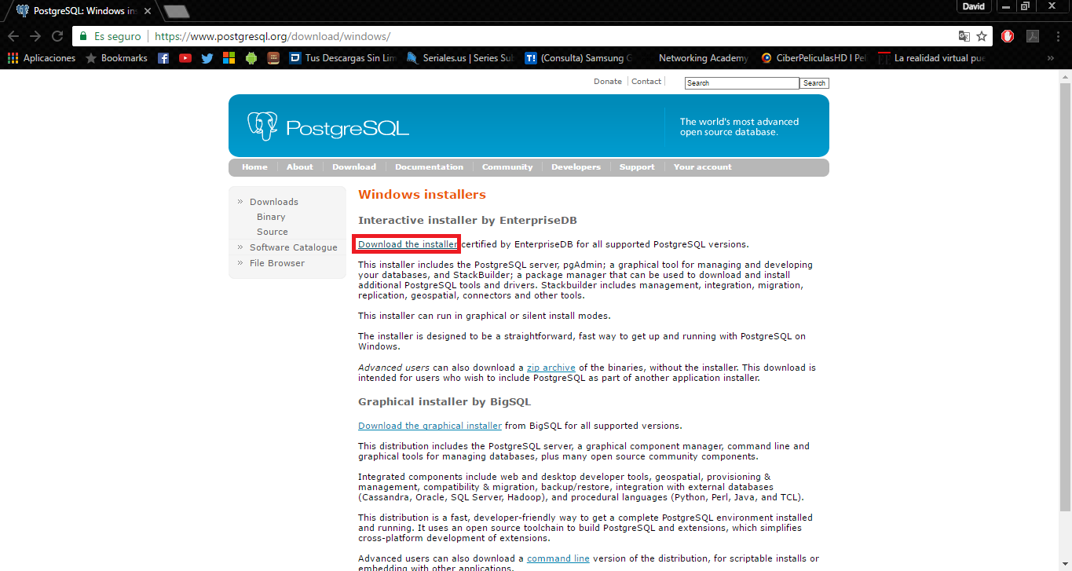

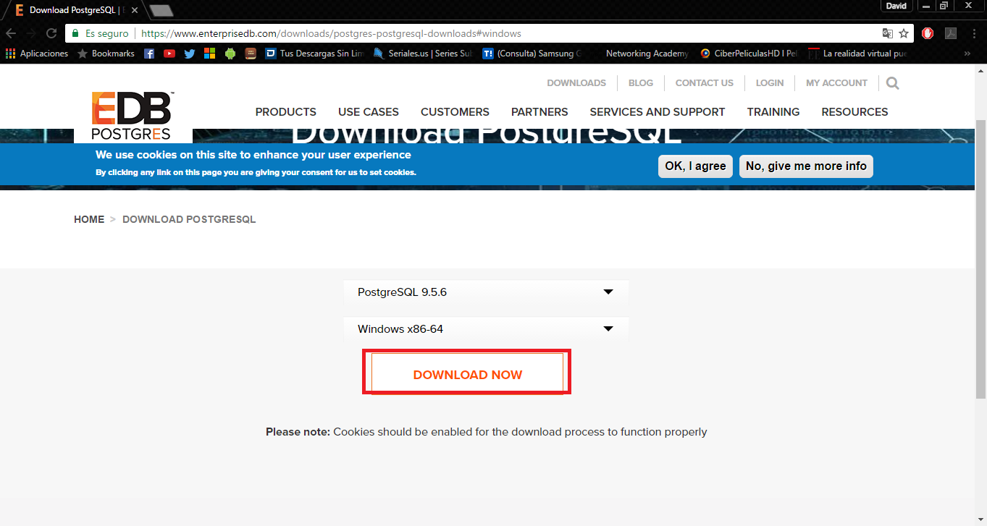

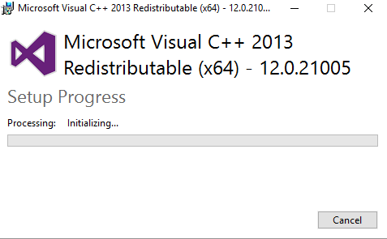

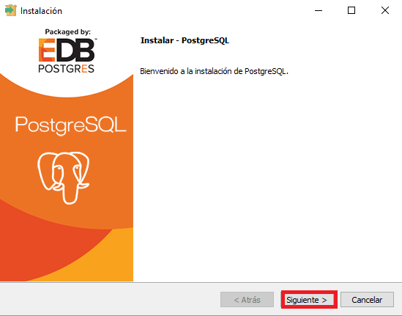

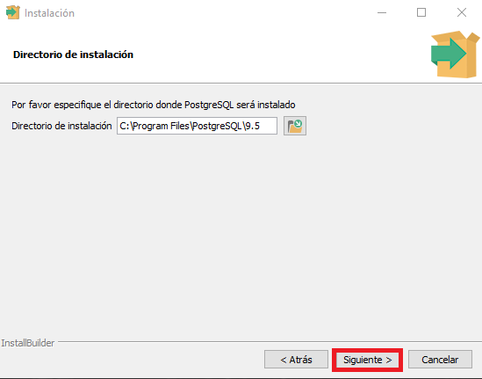

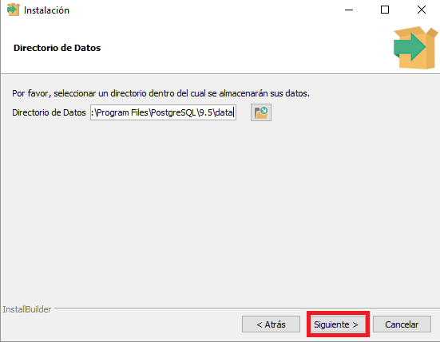

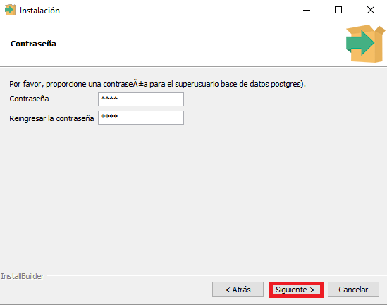

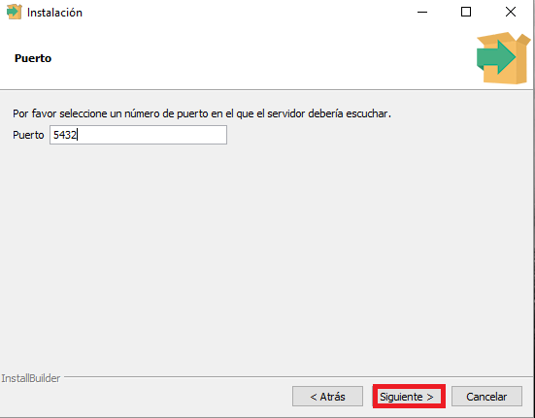

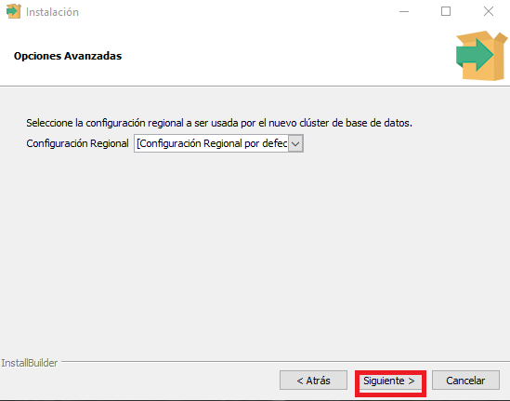

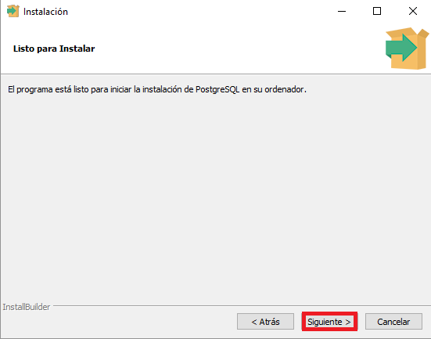

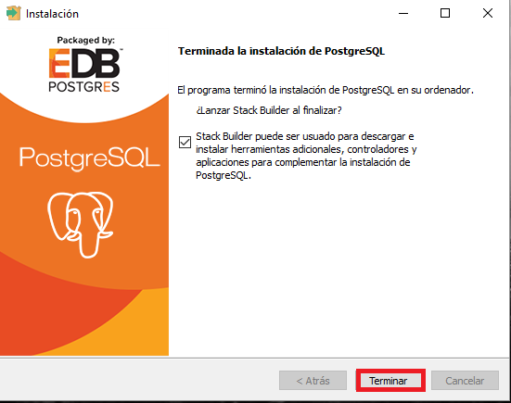

# Configuración del software

# Casos de uso

|  |
| --- |
| **Nombre:CU1** Creación de Vendedores |
| **Actor(es):** Administrador |
| **Descripción:** Se crean cuentas de vendedores para ingreso al sistema por su respectivo rol, directamente en la tabla de usuarios. |
| **Precondiciones:** |
| **Flujo Normal:**  **1.** El actor ingresa al módulo de administración.  **2.** En la tabla usuarios crea un nuevo registro con los datos del vendedor.  **3.** Se le asigna usuario y clave. |
| **Flujo Alternativo:** |
| **Post Condición:**  **1.** Cuenta creada. |

|  |
| --- |
| **Nombre: CU2** Elimina registro de vendedor |
| **Actor(es):** Administrador |
| **Descripción:** Se elimina el registro del vendedor determinado en la tabla usuario. |
| **Precondiciones:**  1. El vendedor debe existir. |
| **Flujo Normal:**  **1.** El actor ingresa al módulo de administración.  **2.** En la tabla usuarios busca el vendedor por código.  **3.** Selecciona y elimina el registro de la tabla. |
| **Flujo Alternativo:**  **1.** El actor desiste de la eliminación. |
| **Post Condición:**  **1.** Cuenta eliminada. |

|  |
| --- |
| **Nombre: CU3** Modificar registro de vendedor |
| **Actor(es):** Administrador |
| **Descripción:** Se modifican atributos en la tabla usuario a excepción del campo PK. |
| **Precondiciones:**  **1.** El vendedor debe existir |
| **Flujo Normal:**  **1.** El actor ingresa al módulo de administración.  **2.** En la tabla usuarios buscan el vendedor por código.  **3.** Edita y modifica el registro de la tabla. |
| **Flujo Alternativo:** |
| **Post Condición:**  **1.** Cuenta modificada |

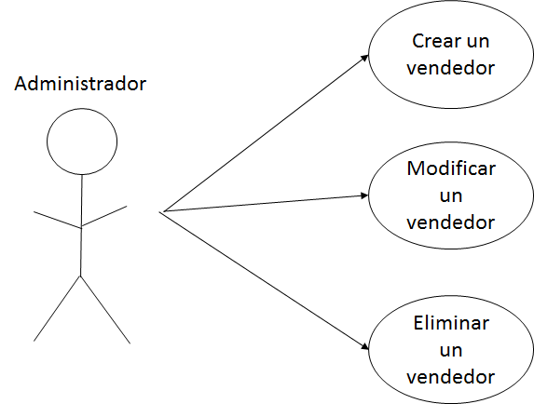

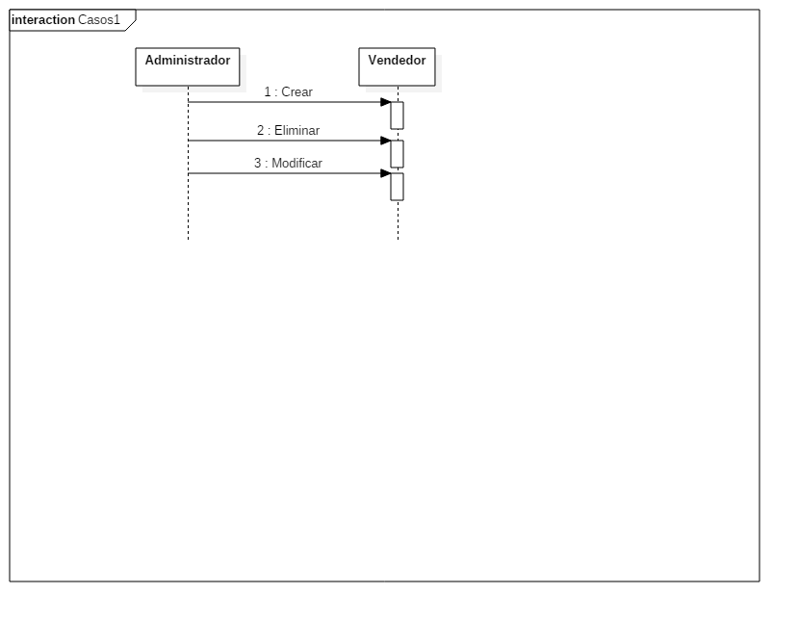

## Administración y gerencia de contactos

|  |
| --- |
| **Nombre: CU4** Registrar contactos |
| **Actor(es):** Administrador o vendedor |
| **Descripción:** Se crean cuentas de contactos directamente en la tabla de . |
| **Precondiciones:** |
| **Flujo Normal:**  **1.** El actor ingresa al módulo del vendedor.  **2.** En la tabla crea un nuevo registro con los datos del contacto. |
| **Flujo Alternativo:** |
| **Post Condición:**  **1.** Contacto creado |

|  |
| --- |
| **Nombre: CU5** Editar contactos |
| **Actor(es):** Administrador o vendedor |
| **Descripción:** Se modifican atributos de los contactos excepto el PK. |
| **Precondiciones:**  **1.** El contacto debe existir. |
| **Flujo Normal:**  **1.** El actor ingresa al módulo del vendedor.  **2.** En la tabla busca el contacto por código.  **3.** Edita y modifica el registro de la tabla. |
| **Flujo Alternativo:** |
| **Post Condición:**  **1.** Contacto modificado |

|  |
| --- |
| **Nombre: CU6** Eliminar un contacto |
| **Actor(es):** Administrador o vendedor |
| **Descripción:** Se elimina el registro del contacto determinado. |
| **Precondiciones:**  **1.** El contacto debe existir. |
| **Flujo Normal:**  **1.** El actor ingresa al módulo del vendedor.  **2.** En la tabla busca el contacto por código.  **3.** Selecciona y elimina el registro de la tabla. |
| **Flujo Alternativo:**  **1.** El actor desiste de la eliminación. |
| **Post Condición:**  **1.** Contacto eliminado |

|  |
| --- |
| **Nombre: CU7** Mostrar los contactos |
| **Actor(es):** Vendedor o Administrador |
| **Descripción:** El sistema muestra los contactos existentes |
| **Precondiciones:**  1. Deben existir contactos |
| **Flujo Normal:**  **1.** El usuario ingresa al módulo vendedor  **2.** El sistema muestra los contactos respectivos de cada vendedor. |
| **Flujo Alternativo:**  **1.** El usuario ingresa al módulo administrador.  **2.** El sistema muestra los contactos de toda la empresa. |
| **Post Condición:**  **1.** Contactos mostrados |

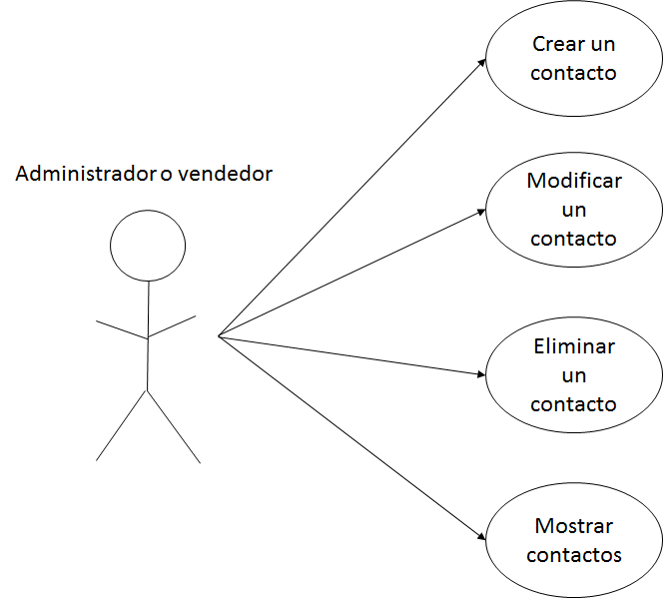

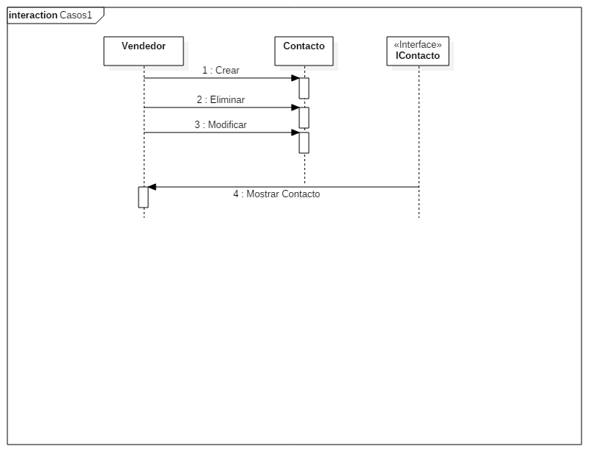

## Administración y control de actividades comerciales

|  |
| --- |
| **Nombre: CU8** Registrar actividades comerciales |
| **Actor(es):** Administrador o vendedor |
| **Descripción:** Se crean actividades comerciales directamente en la tabla de . |
| **Precondiciones:** |
| **Flujo Normal:**  **1.** El actor ingresa al módulo del vendedor.  **2.** En la tabla crea un nuevo registro con los datos de la actividad comercial. |
| **Flujo Alternativo:** |
| **Post Condición:**  **1.** Actividad comercial creada |

|  |
| --- |
| **Nombre: CU9** Editar actividades comerciales |
| **Actor(es):** Administrador o vendedor |
| **Descripción:** Se modifican atributos de la actividad comercial excepto el PK. |
| **Precondiciones:**  **1.** La actividad comercial debe existir. |
| **Flujo Normal:**  **1.** El actor ingresa al módulo del vendedor.  **2.** En la tabla busca la actividad comercial por código.  **3.** Edita y modifica el registro de la tabla. |
| **Flujo Alternativo:** |
| **Post Condición:**  **1.** Actividad comercial modificada |

|  |
| --- |
| **Nombre: CU10** Eliminar una actividad comercial |
| **Actor(es):** Administrador o vendedor |
| **Descripción:** Se elimina el registro de la actividad comercial determinado. |
| **Precondiciones:**  **1.** La actividad comercial debe existir. |
| **Flujo Normal:**  **1.** El actor ingresa al módulo del vendedor.  **2.** En la tabla busca la actividad comercial por código.  **3.** Selecciona y elimina el registro de la tabla. |
| **Flujo Alternativo:**  **1.** El actor desiste de la eliminación. |
| **Post Condición:**  **1.** Actividad comercial eliminada |

|  |
| --- |
| **Nombre: CU11** Mostrar las actividades comerciales |
| **Actor(es):** Vendedor o Administrador |
| **Descripción:** El sistema muestra las actividades comerciales existentes |
| **Precondiciones:**  1. Deben existir actividades comerciales. |
| **Flujo Normal:**  **1.** El usuario ingresa al módulo vendedor  **2.** El sistema muestra las actividades comerciales. |
| **Flujo Alternativo:** |
| **Post Condición:**  **1.** Actividades comerciales mostradas |

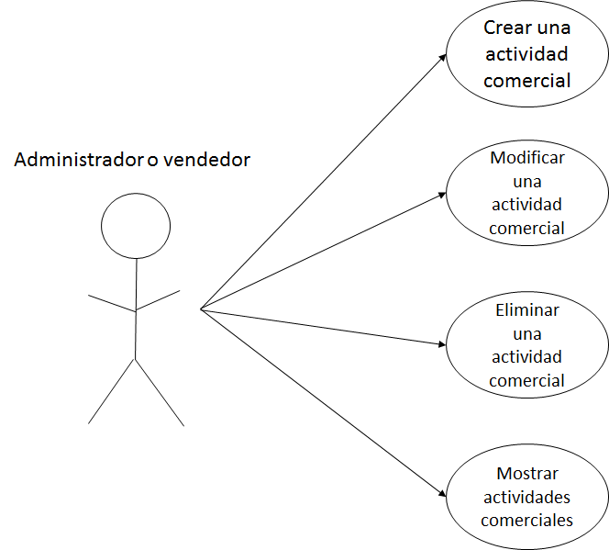

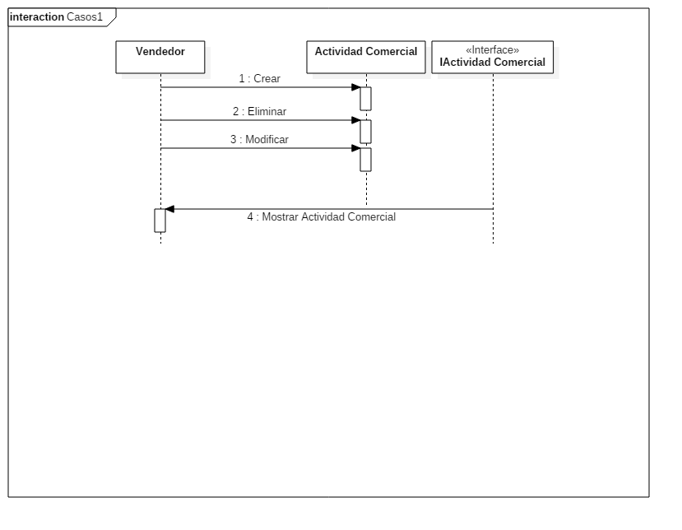

## Control de Clientes por línea de productos

|  |
| --- |
| **Nombre: CU12** Registrar líneas de productos |
| **Actor(es):** Administrador o vendedor |
| **Descripción:** Se crean líneas de producto directamente en la tabla de . |
| **Precondiciones:** |
| **Flujo Normal:**  **1.** El actor ingresa al módulo del vendedor.  **2.** En la tabla crea un nuevo registro con los datos de la línea de producto. |
| **Flujo Alternativo:** |
| **Post Condición:**  Línea de producto creada |

|  |
| --- |
| **Nombre: CU13** Editar líneas de productos |
| **Actor(es):** Administrador o vendedor |
| **Descripción:** Se modifican atributos de la línea de producto excepto el PK. |
| **Precondiciones:**  **1.** La línea de producto debe existir. |
| **Flujo Normal:**  **1.** El actor ingresa al módulo del vendedor.  **2.** En la tabla busca la línea de producto por código.  **3.** Edita y modifica el registro de la tabla. |
| **Flujo Alternativo:** |
| **Post Condición:**  **1.** Línea de producto modificada |

|  |
| --- |
| **Nombre: CU14** Eliminar una línea de producto |
| **Actor(es):** Administrador o vendedor |
| **Descripción:** Se elimina el registro de la línea de producto determinado. |
| **Precondiciones:**  **1.** La línea de producto debe existir. |
| **Flujo Normal:**  **1.** El actor ingresa al módulo del vendedor.  **2.** En la tabla busca la línea de producto por código.  **3.** Selecciona y elimina el registro de la tabla. |
| **Flujo Alternativo:**  **1.** El actor desiste de la eliminación. |
| **Post Condición:**  **1.** Línea de producto eliminada |

|  |
| --- |
| **Nombre: CU15** Mostrar las líneas de productos |
| **Actor(es):** Vendedor o Administrador |
| **Descripción:** El sistema muestra las líneas de productos existentes |
| **Precondiciones:**  1. Deben existir líneas de productos. |
| **Flujo Normal:**  **1.** El usuario ingresa al módulo vendedor  **2.** El sistema muestra las líneas de productos. |
| **Flujo Alternativo:** |
| **Post Condición:**  **1.** Actividades comerciales mostradas |

|  |
| --- |
| **Nombre: CU16** Asociar una línea de producto a un cliente |
| **Actor(es):** Vendedor |
| **Descripción:** El vendedor asocia una línea de producto por el requerimiento de un cliente a su usuario. |
| **Precondiciones:**  **1.** El cliente tenga cuenta.  **2.** La línea de producto exista. |
| **Flujo Normal:**  **1.** El actor ingresa al módulo vendedor.  **2.** El actor asocia al cliente con una línea del producto.  **3.** El sistema adhiere la línea del producto al usuario requerido. |
| **Flujo Alternativo:** |
| **Post Condición:**  **1.** El cliente tiene asociado una línea de producto. |

|  |
| --- |
| **Nombre: CU17** Eliminar asociación de una línea de producto a un cliente |
| **Actor(es):** Vendedor |
| **Descripción:** El vendedor desasocia una línea de producto por el requerimiento de un cliente a su usuario. |
| **Precondiciones:**  **1.** El cliente cuente con la asociación. |
| **Flujo Normal:**  **1.** El actor ingresa al módulo vendedor.  **2.** El actor desasocia al cliente con una línea del producto.  **3.** El sistema elimina la línea del producto al usuario requerido. |
| **Flujo Alternativo:** |
| **Post Condición:**  **1.** El cliente no tiene asociado una línea de producto requerida. |

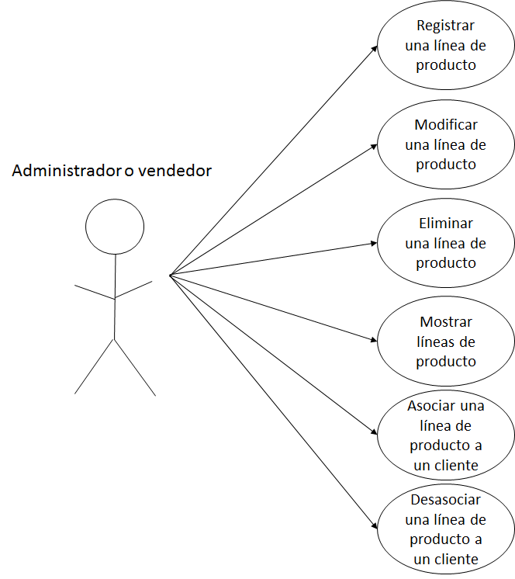

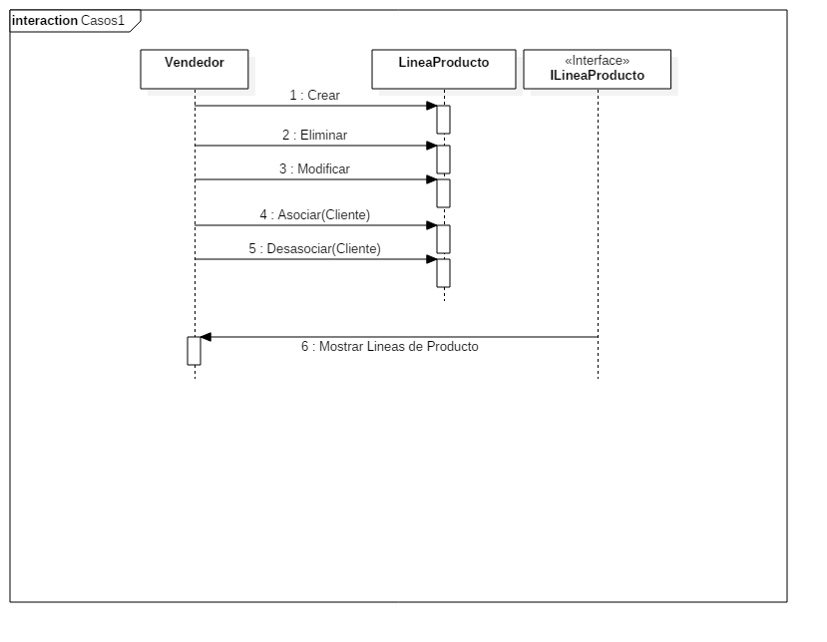

## Gestión de Catalogo de productos

|  |
| --- |
| **Nombre: CU18** Registrar productos |
| **Actor(es):** Administrador o vendedor |
| **Descripción:** Se crean un producto directamente en la tabla de . |
| **Precondiciones:** |
| **Flujo Normal:**  **1.** El actor ingresa al módulo del vendedor.  **2.** En la tabla crea un nuevo registro con los datos del producto. |
| **Flujo Alternativo:** |
| **Post Condición:**  **1.** Producto creado |

|  |
| --- |
| **Nombre: CU19** Editar productos |
| **Actor(es):** Administrador o vendedor |
| **Descripción:** Se modifican atributos del producto excepto el PK. |
| **Precondiciones:**  **1.** El producto debe existir. |
| **Flujo Normal:**  **1.** El actor ingresa al módulo del vendedor.  **2.** En la tabla busca el producto por código.  **3.** Edita y modifica el registro de la tabla. |
| **Flujo Alternativo:** |
| **Post Condición:**  **1.** Producto modificado |

|  |
| --- |
| **Nombre: CU20** Eliminar un producto |
| **Actor(es):** Administrador o vendedor |
| **Descripción:** Se elimina el registro del producto determinado. |
| **Precondiciones:**  **1.** El producto debe existir. |
| **Flujo Normal:**  **1.** El actor ingresa al módulo del vendedor.  **2.** En la tabla busca el producto por código.  **3.** Selecciona y elimina el registro de la tabla. |
| **Flujo Alternativo:**  **1.** El actor desiste de la eliminación. |
| **Post Condición:**  **1.** El producto se ha eliminado |

|  |
| --- |
| **Nombre: CU21** Mostrar catálogo de productos |
| **Actor(es):** Vendedor o Administrador |
| **Descripción:** El sistema muestra el catálogo de productos. |
| **Precondiciones:**  1. Deben existir productos. |
| **Flujo Normal:**  **1.** El usuario ingresa al módulo vendedor  **2.** El sistema muestra el catálogo de productos. |
| **Flujo Alternativo:** |
| **Post Condición:**  **1.** Catálogo de productos mostrado |

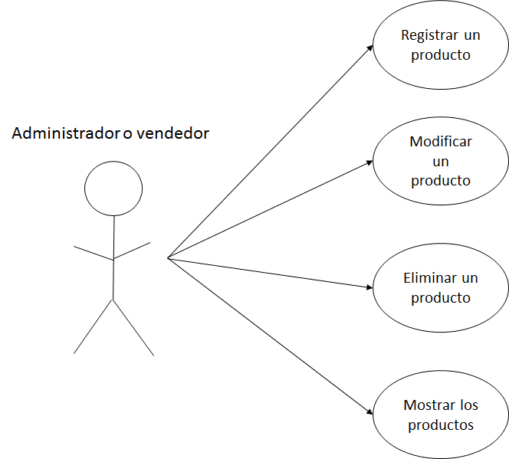

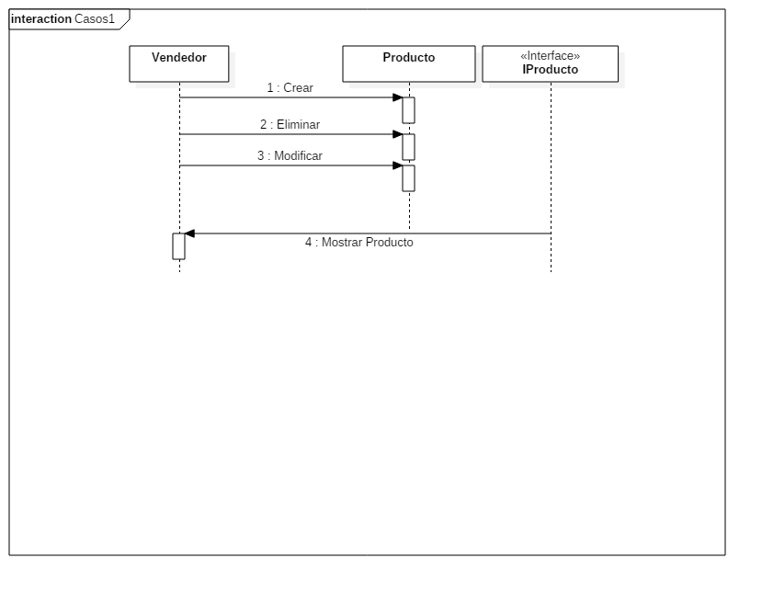

## Control de ofertas y presupuestos

|  |
| --- |
| **Nombre: CU22** Registrar ofertas |
| **Actor(es):** Vendedor |
| **Descripción:** Se crean las ofertas directamente en la tabla de . |
| **Precondiciones:** |
| **Flujo Normal:**   1. El actor ingresa al módulo del vendedor. 2. En la tabla crea un nuevo registro con los datos de la oferta. |
| **Flujo Alternativo:** |
| **Post Condición:**  **2.** Oferta creada |

|  |
| --- |
| **Nombre: CU23** Editar ofertas |
| **Actor(es):** Vendedor |
| **Descripción:** Se modifican atributos de la oferta excepto el PK. |
| **Precondiciones:**   1. La oferta debe existir. |
| **Flujo Normal:**   1. El actor ingresa al módulo del vendedor. 2. En la tabla busca la oferta por código. 3. Edita y modifica el registro de la tabla. |
| **Flujo Alternativo:** |
| **Post Condición:**  **2.** Oferta modificada |

|  |
| --- |
| **Nombre: CU24** Eliminar una Oferta |
| **Actor(es):** Vendedor |
| **Descripción:** Se elimina el registro de oferta determinada. |
| **Precondiciones:**   1. La oferta debe existir. |
| **Flujo Normal:**   1. El actor ingresa al módulo del vendedor. 2. En la tabla busca la oferta por código. 3. Selecciona y elimina el registro de la tabla. |
| **Flujo Alternativo:**   1. El actor desiste de la eliminación. |
| **Post Condición:**  **2.** Oferta eliminada |

|  |
| --- |
| **Nombre: CU25** Mostrar las ofertas |
| **Actor(es):** Vendedor o Administrador |
| **Descripción:** El sistema muestra las ofertas existentes |
| **Precondiciones:**   1. Deben existir ofertas. |
| **Flujo Normal:**   1. El usuario ingresa al módulo vendedor 2. El sistema muestra las ofertas. |
| **Flujo Alternativo:** |
| **Post Condición:**  **2.** Ofertas mostradas |

|  |
| --- |
| **Nombre: CU26** Seguimiento a las ofertas y presupuestos |
| **Actor(es):** Administrador y vendedor |
| **Descripción:** El sistema muestra en qué etapa se encuentra tanto las ofertas como los presupuestos. |
| **Precondiciones:**   1. Deben existir ofertas o presupuesto. |
| **Flujo Normal:**  **1.** El actor ingresa al módulo de vendedor.  **2.** El actor selecciona la oferta o presupuesto al cual quiera ver su estado.  **3.** El sistema muestra el estado de la oferta o del presupuesto determinado. |
| **Flujo Alternativo:** |
| **Post Condición:**  **1.** Mostrar el estado de las ofertas y presupuestos. |

|  |
| --- |
| **Nombre: CU27** Determinar presupuesto |
| **Actor(es):** Administrador |
| **Descripción:** El sistema debe calcular el presupuesto según los parámetros ingresados por el actor. |
| **Precondiciones:** |
| **Flujo Normal:**  **1.** El actor ingresa al módulo del administrador.  **2.** El sistema pedirá unos parámetros para realizar el algoritmo.  **3.** El sistema mostrará el presupuesto. |
| **Flujo Alternativo:** |
| **Post Condición:**  **1.** Se ha determinado el presupuesto |

## Control y gestión de oportunidades

|  |
| --- |
| **Nombre: CU28** Registrar oportunidades |
| **Actor(es):** Vendedor |
| **Descripción:** Se crean las oportunidades directamente en la tabla de . |
| **Precondiciones:** |
| **Flujo Normal:**  **1.** El actor ingresa al módulo del vendedor.  **2.** En la tabla crea un nuevo registro con los datos de la oportunidad. |
| **Flujo Alternativo:** |
| **Post Condición:**  **1.** Oportunidad creada |

|  |
| --- |
| **Nombre: CU29** Seguimiento de las oportunidades |
| **Actor(es):** Administrador y vendedor |
| **Descripción:** El sistema muestra en qué etapa se encuentra las oportunidades. |
| **Precondiciones:**  **1.** Deben existir oportunidades. |
| **Flujo Normal:**  **1.** El actor ingresa al módulo de vendedor.  **2.** El actor selecciona la oportunidad al cual quiera ver su estado.  **3.** El sistema muestra el estado de la oportunidad determinado. |
| **Flujo Alternativo:** |
| **Post Condición:**  **1.** Mostrar el estado de la oportunidad. |

|  |
| --- |
| **Nombre: CU30** Determinar oportunidades más viables |
| **Actor(es):** Administrador |
| **Descripción:** El sistema debe calcular las oportunidades más viables según las oportunidades ingresadas. |
| **Precondiciones:** |
| **Flujo Normal:**  **1.** El actor ingresa al módulo del administrador.  **2.** El sistema ingresará las oportunidades a un algoritmo.  **3.** El sistema mostrará las oportunidades más viables. |
| **Flujo Alternativo:** |
| **Post Condición:**  **1.** Las oportunidades más viables fueron mostradas |

## Resultados por etapas o progreso de ventas

|  |
| --- |
| **Nombre: CU31** Registrar ventas |
| **Actor(es):** Vendedor |
| **Descripción:** Se crean una venta. |
| **Precondiciones:** |
| **Flujo Normal:**   1. El actor ingresa al módulo del vendedor. 2. El sistema le da la opción de ingresar una venta nueva. 3. El actor ingresa la venta |
| **Flujo Alternativo:** |
| **Post Condición:**  **1.** Venta creada |

|  |
| --- |
| **Nombre: CU32** Generar reporte de ventas |
| **Actor(es):** Administrador |
| **Descripción:** El sistema debe generar un reporte de las ventas existentes. |
| **Precondiciones:**   1. Existe una o más ventas. |
| **Flujo Normal:**   1. El actor ingresa al módulo del administrado. 2. El sistema le da la opción de generar el reporte de las ventas. 3. El sistema genera el reporte |
| **Flujo Alternativo:** |
| **Post Condición:**  **1.** Reporte generado |

|  |
| --- |
| **Nombre: CU33** Generar propuesta de entrega |
| **Actor(es):** |
| **Descripción:** |
| **Precondiciones:** |
| **Flujo Normal:** |
| **Flujo Alternativo:** |
| **Post Condición:**  **1.** |

|  |
| --- |
| **Nombre: CU34** Seguimiento a la negociación |
| **Actor(es):** Administrador y vendedor |
| **Descripción:** El sistema debe mostrar en qué etapa y el porcentaje de éxito cuenta una negociación. |
| **Precondiciones:**   1. Existe una negociación. |
| **Flujo Normal:**   1. El actor ingresa al módulo del vendedor. 2. El sistema muestra las negociaciones del vendedor. 3. El usuario selecciona una negociación. 4. El sistema despliega la etapa y el porcentaje de éxito de la negociación seleccionada. |
| **Flujo Alternativo:** |
| **Post Condición:**  **1.** La etapa y el porcentaje de éxito se muestra. |

## Equipo comerciales

|  |
| --- |
| **Nombre: CU35** Creación de diferentes equipos en base al mercado |
| **Actor(es):** Administrador |
| **Descripción:** Se crean equipos con características similares en base al mercado. |
| **Precondiciones:** |
| **Flujo Normal:**   1. El actor ingresa al módulo de administrador. 2. El sistema agrupa |
| **Flujo Alternativo:** |
| **Post Condición:**  **2.** Oferta creada |

|  |
| --- |
| **Nombre: CU36** Creación de diferentes equipos a las necesidades del cliente |
| **Actor(es):** Administrador |
| **Descripción:** Se crean equipos con características similares en base a las necesidades del cliente. |
| **Precondiciones:**   1. Exista más de 1 cliente con necesidades similares. |
| **Flujo Normal:**   1. El actor ingresa al módulo de administrador. 2. El sistema agrupa clientes según necesidades similares. 3. El sistema muestra estos equipos. |
| **Flujo Alternativo:** |
| **Post Condición:**  **2.** Equipos por necesidades del cliente creados |

|  |
| --- |
| **Nombre: CU37** Creación de diferentes equipos por gama del producto |
| **Actor(es):** Administrador |
| **Descripción:** Se crean equipos con características similares en base a la gama del producto. |
| **Precondiciones:**   1. Exista más de 1 producto con una gama similar. |
| **Flujo Normal:**   1. El actor ingresa al módulo de administrador. 2. El sistema agrupa productos según gamas similares. 3. El sistema muestra estos equipos. |
| **Flujo Alternativo:** |
| **Post Condición:**  **2.** Equipos por gama de productos creados |

|  |
| --- |
| **Nombre: CU38** Creación de prospectos |
| **Actor(es):** Administrador |
| **Descripción:** Se crean prospectos. |
| **Precondiciones:** |
| **Flujo Normal:** |
| **Flujo Alternativo:** |
| **Post Condición:**  **2.** |

|  |
| --- |
| **Nombre: CU39** Creación de contactos cualificados |
| **Actor(es):** Administrador |
| **Descripción:** Se crean contactos cualificados |
| **Precondiciones:** |
| **Flujo Normal:** |
| **Flujo Alternativo:** |
| **Post Condición:**  **2.** |

## Administración de documentos adjuntos, archivos de interacción con el cliente

|  |
| --- |
| **Nombre: CU40** Subir documentos adjuntos |
| **Actor(es):** Vendedor |
| **Descripción:** Se adjunta un documento al cliente . |
| **Precondiciones:**   1. Exista el cliente. |
| **Flujo Normal:**   1. El actor ingresa al módulo del vendedor. 2. El actor busca el cliente al cual se le quiera adjuntar un documento. 3. El sistema le da la opción de subir un documento. 4. El actor sube el documento. 5. El sistema adjunta al cliente el documento. |
| **Flujo Alternativo:** |
| **Post Condición:**  **2.** Documento subido |

|  |
| --- |
| **Nombre: CU41** Eliminar documentos adjuntos |
| **Actor(es):** Vendedor |
| **Descripción:** Se elimina un documento adjunto a un cliente. |
| **Precondiciones:**   1. Exista el cliente con un documento adjunto. |
| **Flujo Normal:**   1. El actor ingresa al módulo del vendedor. 2. El actor busca el cliente al cual se quiera eliminar el documento adjunto. 3. El sistema le da la opción de eliminar el documento. 4. El actor elimina el documento. 5. El sistema desacopla el documento al cliente. |
| **Flujo Alternativo:** |
| **Post Condición:**  **2.** Documento adjunto eliminado |

# Módulo de administración

# Modelo entidad relación

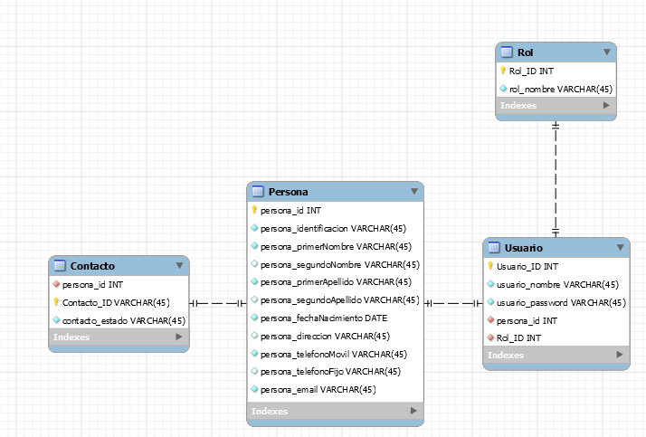

# Diccionario de datos del modelo entidad relación

## 

## Contacto:

* Un contacto es el cliente potencial dentro del CRM
* Tiene un estado
* Hay que tener en cuenta

## Persona:

* Son la abstracción de los datos principales que cualquier usuario, contacto y/o cliente pueden tener.

## Usuario:

* Es cualquier actor del sistema.

## Rol:

* Clasificación de un usuario para el control de permisos dentro del sistema.

# Prototipos de pantallas del aplicativo

1. Login CRM

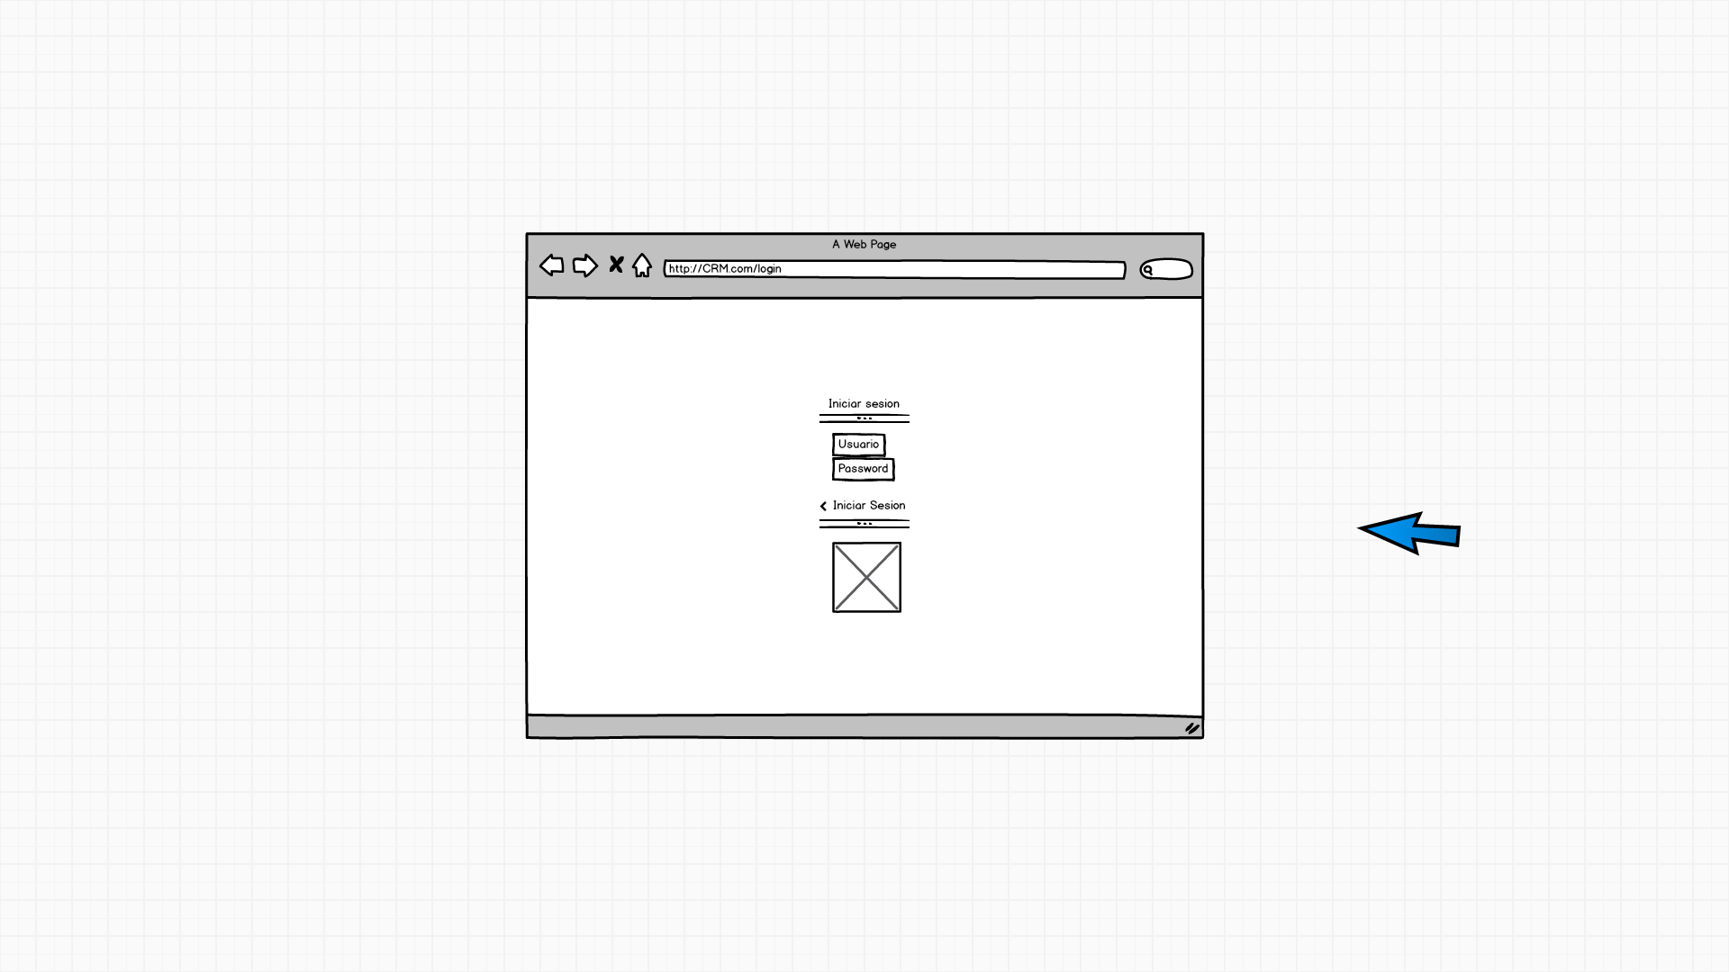

1. Dashboard CRM

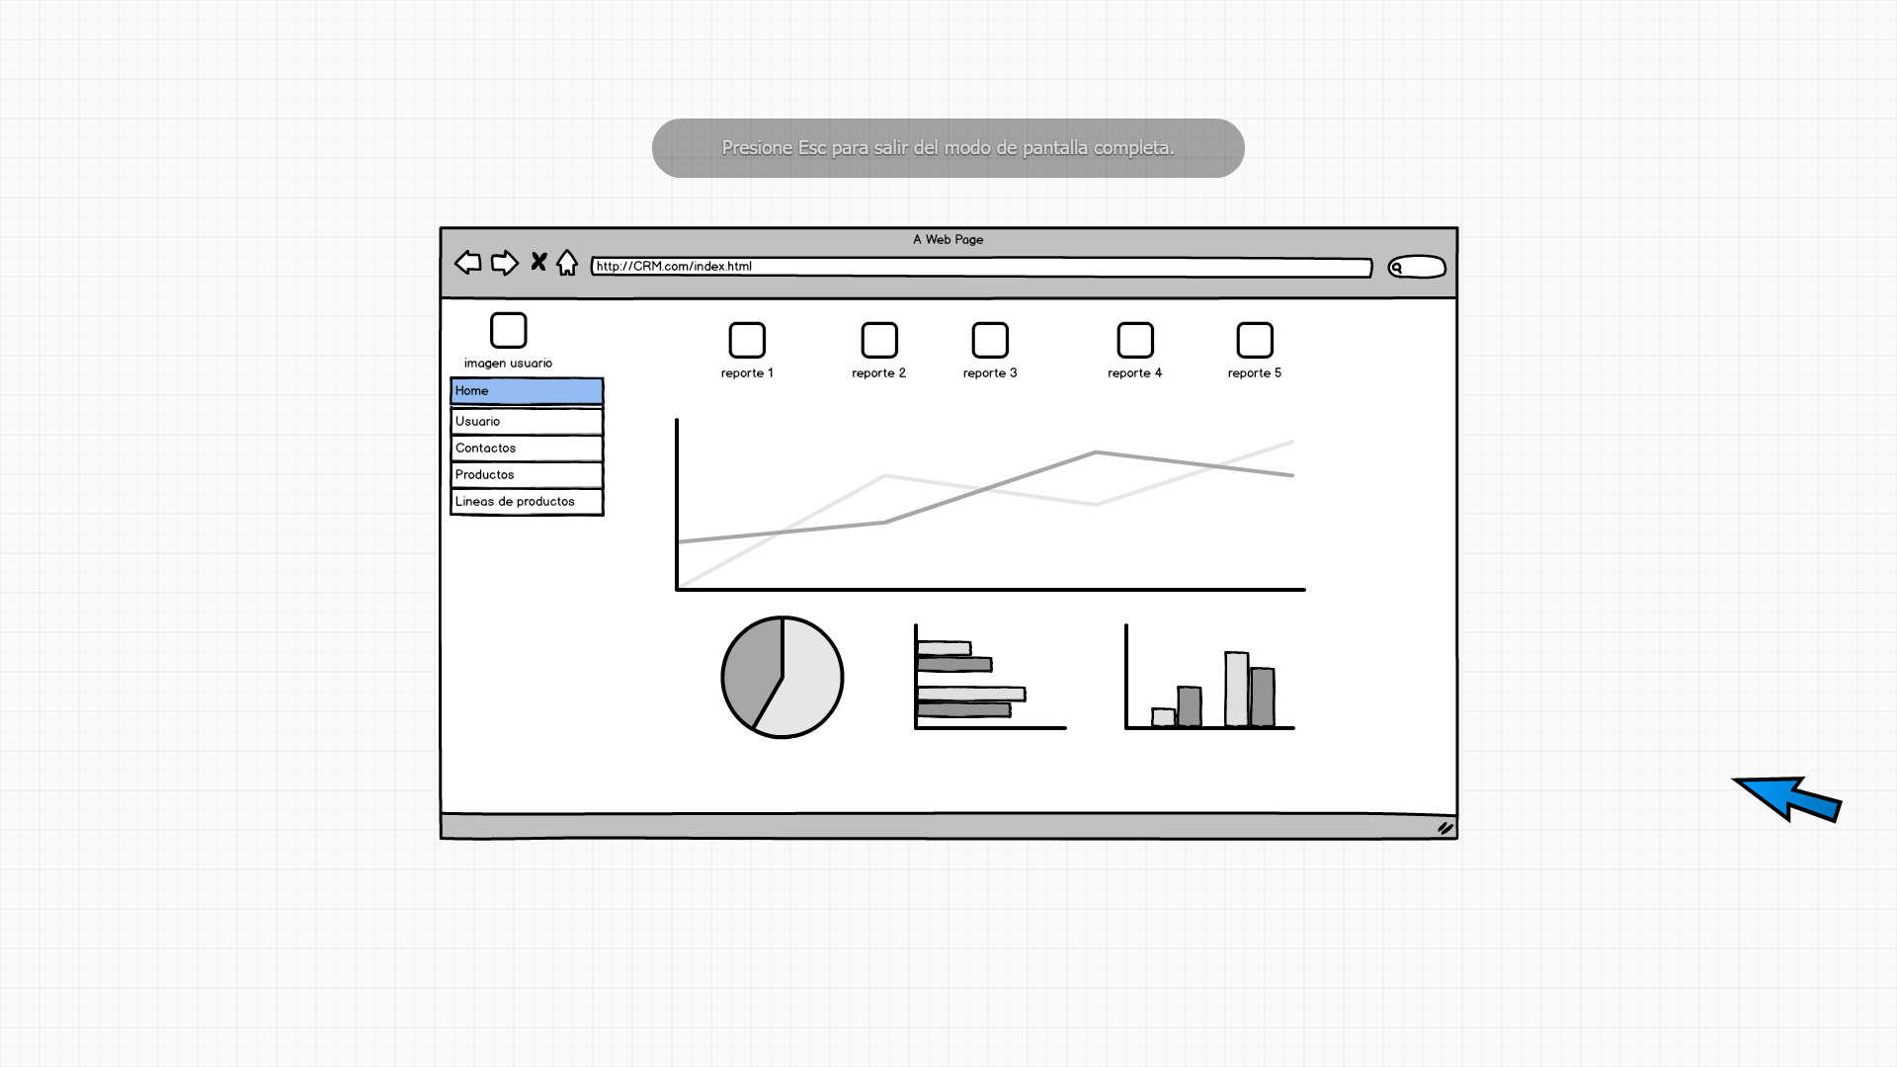

1. Registrar Usuario/Contacto

